

PROJEKT ZESPOŁOWY

Internetowy serwis ogłoszeniowy dla branży motoryzacyjnej – projekt i realizacja

Prowadzący projekt:
dr inż. M. Skublewska-Paszkowska
Zespół projektu:

- Kierownik Mateusz Kędra, 6.6
- Dominik Kępczyk, 6.6

Lublin, 2025
Spis treści

1. Wstęp 3
2. Przegląd rozwiązań 4
3. Opis wymagań systemu 8
3.1. Wymagania niefunkcjonalne 8
3.2. Wymagania funkcjonalne 10
3.3. Podział prac zespołu 13
4. Modelowanie wymagań funkcjonalnych 14
4.1. Tworzenie drzewa funkcji 14
4.2. Tworzenie diagramów sekwencji 15
4.2. Tworzenie diagramów BPMN 17
4.4. Tworzenie diagramu DFD 24
5. Diagram przypadków użycia 39
6. Schemat bazy danych 40
7. Projektowanie widoków aplikacji 41
8. Diagram rozlokowania x
9. Wnioski x

Wstęp

Współczesne rynki handlu wtórnego dynamicznie rozwijają się nie tylko pod względem technologicznym sprzedawanych treści, ale również w kontekście sposobów docierania do odbiorców. Coraz większa rolę w procesie sprzedaży odgrywają nowoczesne platformy Internetowe, które stanowią wygodne połączenie pomiędzy sprzedającym a potencjalnymi interesariuszami. Tradycyjne analogowe anonse zostały w dużej mierze wyparte przez nowoczesne rozwiązania online oferujące użytkownikowi wygodne i zaawansowane możliwości filtrowania prezentowanych mu treści.
Celem niniejszego sprawozdania jest projekt motoryzacyjnego serwisu ogłoszeniowego ukierunkowanego na sprzedawców indywidualnych oraz podmioty komercyjne. Aplikacja ma umożliwiać intuicyjne dodawanie oraz przeglądanie ogłoszeń z możliwością filtrowania prezentowanych treści, a także dostarczenie wygodnych narzędzi do zarządzania własnymi ofertami. Projekt zakłada wykorzystanie nowoczesnych technologii webowych które zagwarantują bogatą funkcjonalność wraz z bezpieczeństwem i wydajnością witryny.
W ramach sprawozdania zostaną omówione wszystkie aspekty związane z projektem tworzonego serwisu, począwszy od przeglądu dotychczasowych rozwiązań dostępnych w sieci, zdefiniowanych wymagań funkcjonalnych, notacji graficznej procesów biznesowych zachodzących na stronie, a także zagadnienia związane z projektem bazy danych oraz interfejsem użytkownika i użyteczności. Przedsięwzięcie zakłada stworzenie stabilnego i skalowalnego rozwiązania które mogłoby odnaleźć praktyczne zastosowanie na dotychczasowym rynku.

Przegląd rozwiązań

  - Otomoto.pl
Otomoto.pl to wiodąca platforma ogłoszeniowa specjalizująca się wyłącznie w branży motoryzacyjnej, która oprócz standardowych funkcji kupna i sprzedaży pojazdów oferuje również sekcję informacyjną (otomoto.pl/news) zawierającą aktualności ze świata motoryzacji. W dziale tym użytkownicy mogą znaleźć testy nowych modeli samochodów, relacje z targów motoryzacyjnych, poradniki dotyczące eksploatacji pojazdów oraz analizy rynku Platforma wyróżnia się profesjonalnym podejściem do prezentacji technicznych szczegółów pojazdów, oferując rozbudowane filtry umożliwiające precyzyjne wyszukiwanie według ponad 50 parametrów. Otomoto posiada również dedykowane funkcje dla dealerów, w tym możliwość masowego dodawania ogłoszeń i analizy statystyk wyświetleń. Komunikacja między użytkownikami odbywa się poprzez wbudowany system wiadomości. Serwis oferuje również dodanie ogłoszenia do kategorii „Ulubione”. Obie wyżej wymienione funkcjonalności są dostępne po uprzednim zalogowaniu do serwisu.
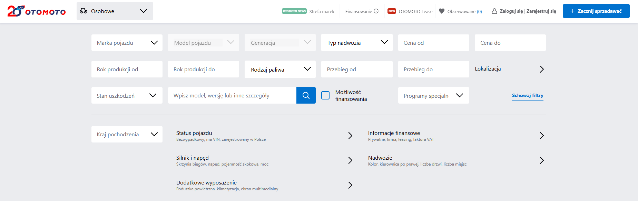
Rys 2.1. Zrzut ekranu przedstawiający formularz z filtrami wyszukiwania ogłoszeń na portalu Otomoto

  - Olx.pl (sekcja motoryzacyjna)
Sekcja motoryzacyjna serwisu Olx.pl jest częścią najpopularniejszej w Polsce platformy ogłoszeniowej o charakterze uniwersalnym. W dziale motoryzacyjnym użytkownicy mogą znaleźć ogłoszenia dotyczące samochodów, motocykli, części zamiennych i akcesoriów. Platforma oferuje podstawowe narzędzia filtrowania oraz możliwość wyszukiwania ogłoszeń w określonej odległości od wybranej lokalizacji. OLX wyróżnia się prostym, intuicyjnym interfejsem i dużą bazą aktywnych użytkowników, co zwiększa szanse na szybką transakcję. Komunikacja między stronami odbywa się poprzez wewnętrzny system wiadomości. Platforma umożliwia dodawanie szczegółowych opisów i wielu zdjęć do ogłoszeń.
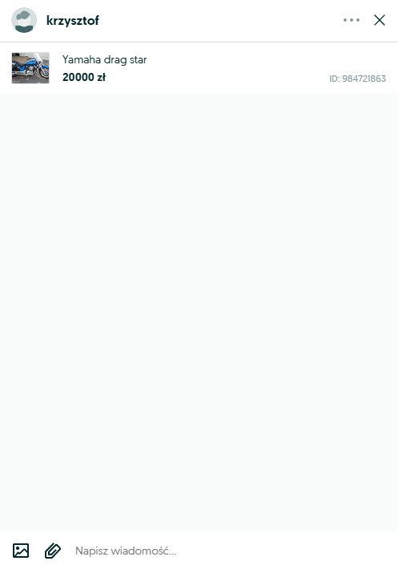
Rys 2.2 Zrzut ekranu przedstawiający live-chat dotyczący przykładowego ogłoszenia na portalu OLX

  - Autoscout24.pl
Autoscout24 międzynarodowa platforma ogłoszeniowa o ugruntowanej pozycji na europejskim rynku motoryzacyjnym. Serwis specjalizuje się w profesjonalnej prezentacji pojazdów, oferując niezwykle szczegółowe karty techniczne zawierające pełną specyfikację, historię serwisową i obszerną dokumentację zdjęciową. Platforma posiada sekcję informacyjną, gdzie publikowane są analizy rynkowe, poradniki dotyczące zakupu samochodów za granicą oraz wywiady z ekspertami branżowymi. Autoscout24 wyróżnia się rozbudowanymi narzędziami do porównywania ofert między różnymi krajami UE, co jest szczególnie przydatne dla osób zainteresowanych importem pojazdów. Platforma oferuje zaawansowane filtry wyszukiwania i jest szczególnie popularna wśród profesjonalnych dealerów.
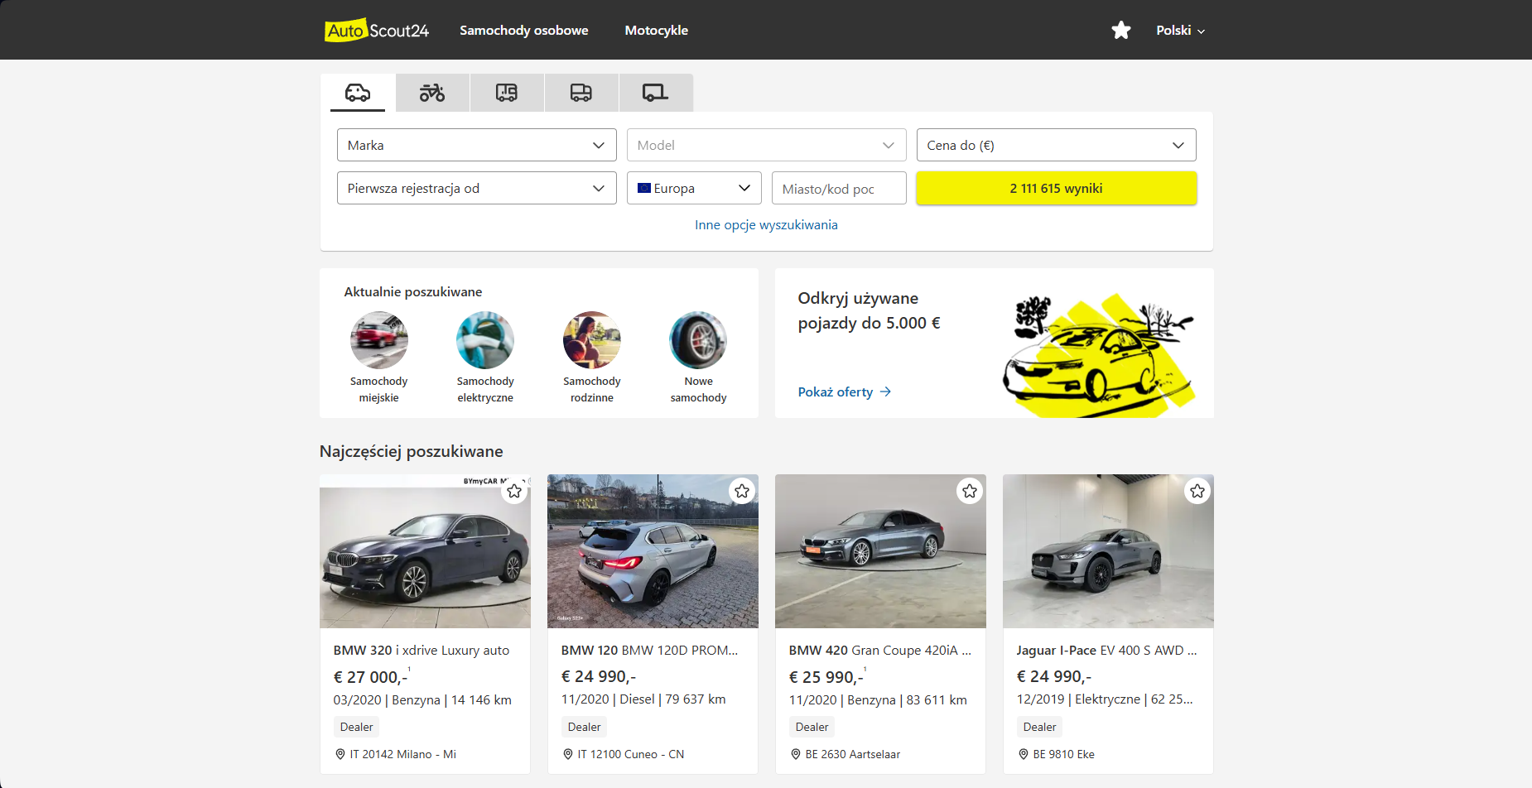
Rys 2.3 Zrzut ekranu przedstawiający stronę domyślną z portalu Autoscout24.pl
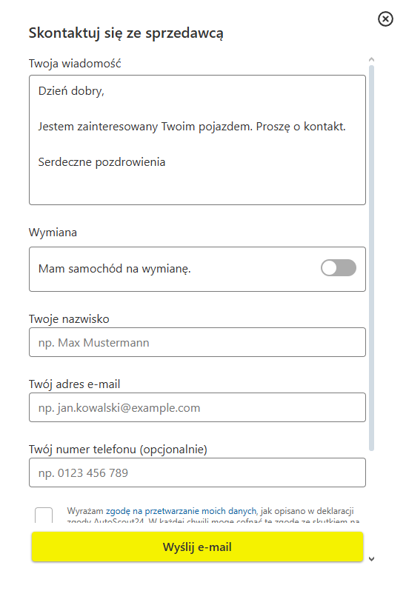
Rys 2.4 Zrzut ekranu przedstawiający formularz kontaktowy w sprawie ogłoszenia z portalu Autoscout24.pl
W porównaniu z wymienionymi platformami, projektowany serwis motoryzacyjny wprowadza kilka istotnych innowacji. Przede wszystkim skupia się wyłącznie na polskim rynku, zapewniając lepsze dopasowanie ofert do potrzeb lokalnych użytkowników. Kluczową różnicą jest wprowadzenie funkcji live-chatu, umożliwiającego bezpośrednią i natychmiastową komunikację między kupującymi a sprzedającymi, co znacząco przyspiesza proces negocjacji i zwiększa wygodę użytkowania. Innowacyjnym rozwiązaniem jest także możliwość przeglądania ogłoszeń i dodawania ich do ulubionych bez konieczności zakładania konta, co eliminuje barierę wejścia dla osób niechętnych do rejestracji. Projektowany serwis oferuje przy tym intuicyjny interfejs dostosowany zarówno do potrzeb osób prywatnych, jak i profesjonalnych dealerów, łącząc w sobie zalety specjalistycznych platform motoryzacyjnych z wygodą użycia charakterystyczną dla nowoczesnych aplikacji. Wyjątkową cechą platformy jest inteligentny asystent AI, który zapewnia generowanie profesjonalnych opisów ogłoszeń na podstawie zdjęć i podstawowych danych. System ten potrafi również analizować trendy rynkowe i sugerować optymalne ceny sprzedaży.

Opis wymagań systemu
Aplikacja będzie spełniać podstawowe wymagania dotyczące aplikacji typu CRUD co skutkuje koniecznym podłączeniem odpowiednio zaprojektowanej i przygotowanej bazy danych.
Użytkownicy będą mieć możliwość założenia własnego konta, przeglądania istniejących ofert ogłoszeniowych, edycji własnych ogłoszeń, usunięcia bądź oznaczenia wystawionego przez osobę ogłoszenia jako sprzedane, prowadzenia live-chatów z właścicielami ogłoszeń. W aplikacji będzie możliwość filtrowania otrzymanych ogłoszeń internetowych według danych podanych przez użytkownika. Przewiduje się możliwość przeglądania ofert bez założonego konta użytkownika.
Docelowym gronem odbiorców aplikacji są zarówno osoby prywatne, które chcą szybko i wygodnie sprzedać swój pojazd jak i firmy zajmujące się działalnością dealerską, poszukujące skutecznych narzędzi do zarządzania ofertami sprzedaży.

Wymagania niefunkcjonalne
    - Wymagania systemowe
Wydajność
- Systemu powinien obsługiwać 50 000 ogłoszeń i 2000 aktywnych sesji użytkowników jednocześnie zapewniając szybką odpowiedź.
- Czas odpowiedzi serwisu na zapytanie użytkownika nie powinien przekraczać 5 sekund.
Skalowalność
- System musi umożliwiać łatwe skalowanie aby dostosować się do rosnącej liczby użytkowników i ogłoszeń.
Dostępność
- System musi być dostępny przez 99,7% czasu w skali roku z przewidzianymi przerwami na konserwację i usprawnienia.
Bezpieczeństwo
- Hasła użytkowniku musza być szyfrowane w bazie danych aby zapewnić im bezpieczeństwo w przypadku wycieków danych aby zapobiec włamaniom.
- System musi być chroniony przed atakami typu Cross Site Scripting, HTML Injection, Directory Traversal, File Inclusion, SQL Injection, Cross-Site Request Forgery, Session Hijacking.
- Aplikacja musi zapewniać bezpieczeństwo danych osobowych zgodnie z wymogami RODO.
Zgodność z przepisami
- System musi być zgodny z obowiązującymi regulacjami prawnymi dotyczącymi handlu internetowego oraz ochrony danych osobowych.

    - Wymagania technologiczne
System operacyjny
- Aplikacja po stronie serwera powinna działać na systemie operacyjnym Ubuntu Server w wersji 20.04 LTS lub nowszej.
- Po stronie użytkownika serwis powinien działać na systemach:
Windows 7 lub nowszy,
macOS 10.14 lub nowszy,
wszelkie wersje systemów dystrybucji Linuxa wydane po 2018 roku,
Android 4.0 lub nowszy,
iOS 12 lub nowszy.
Technologie frontend
- Aplikacja powinna być responsywna i działać poprawnie na urządzeniach mobilnych jak i stacjonarnych.
- Do budowy interfejsu użytkownika zostanie wykorzystany framework React który umożliwia tworzenie dynamicznych i skalowalnych aplikacji internetowych.
Technologie backend
- Backend powinien być zrealizowany w PHP przy pomocy frameworku Laravel.
Baza danych
- Aplikacja powinna korzystać z relacyjnej bazy danych MySQL do przechowywania danych o ogłoszeniach, użytkownikach i live-chatach.
    - Wymagania instalacyjne
Wymagania sprzętowe
- Serwer powinien posiadać co najmniej 6 rdzeniowy procesor o wysokiej częstotliwości (min. 3.0 GHz) z możliwością przetwarzania wielu wątków (Hyper-Threading).
- Zalecane jest co najmniej 64 GB Ram dla lepszego zarządzania sesjami użytkowników.
- Wymagane jest posiadanie dysku SSD NVMe o pojemności co najmniej 2 TB z możliwością łatwej rozbudowy w przyszłości w celu obsługi większej ilości zamówień.
Oprogramowanie
- Ubuntu Server w wersji 20.04 LTS lub nowszej.
Baza danych
- Serwer bazy danych powinien być postawiony na systemie zarządzania MySQL.
- Baza danych powinna być skalowalna w celu przyszłego rozwoju aplikacji.
Sieć i transfer danych
- Wymagana jest łączność o prędkości co najmniej 1 Gbps aby umożliwić szybki transfer danych zwłaszcza w przypadku przesyłania dużych ilości informacji (wielu ogłoszeń, zdjęć)
Kopie zapasowe
- Zaleca się zastosowanie technologii RAID 10 w celu zabezpieczenia danych przed utratą oraz usprawnienia wydajności systemu.

3.2 Wymagania funkcjonalne
    - Zarzadzanie użytkownikami
Rejestracja użytkownika
- Umożliwienie użytkownikom założenie konta w serwisie za pomocą formularza w którym należy podać następujące dane: imię, nazwisko, nazwę użytkownika, hasło, adres e-mail, telefon*, adres, kod pocztowy, ulicę, województwo, kraj.
- Wysłanie na adres e-mail użytkownika linku aktywacyjnego do konta
- Umożliwienie użytkownikom przekształcenie ich konta w konto firmowe.
Logowanie użytkownika
- Logowanie odbywać się będzie poprzez podanie przez użytkownika jego nazwy, hasła, potwierdzenie logowania przez podanie kodu*.
- Umożliwienie użytkownikom wylogowanie z ich konta.
- Umożliwienie użytkownikowi zresetowania hasła przez podanie e-maila i link do resetu hasła.
Zarządzanie profilem użytkownika
- Umożliwienie edycji uprzednio wprowadzonych przez użytkownika danych
- Przeglądanie historii ogłoszeń użytkownika (oferty: ulubione, aktualne, zarchiwizowane)
    - Zarządzanie ogłoszeniami
Przeglądanie ogłoszeń
- Wyświetlenie katalogu ogłoszeń dotyczących sprzedaży pojazdów z możliwością filtrowania według zadanych przez użytkownika kryteriów.
- Sortowanie ogłoszeń przez użytkownika według podanych kryteriów.
- Wyświetlanie szczegółowych informacji o ogłoszeniu podanych przez właściciela ogłoszenia (zdjęcia, opis, cena, dane kontaktowe, dane techniczne pojazdu)
- Przewiduje się przeglądanie ogłoszeń oraz dodawanie ich do ulubionych przez użytkownika nieposiadającego konta w serwisie.
- Umożliwienie użytkownikom zgłaszanie ogłoszeń w przypadku podejrzenia niezgodności.
Dodawanie ogłoszeń
- Tworzenie ogłoszenia po wyborze kategorii ogłoszenia za pomocą formularza dodawania ogłoszeń w którym będzie możliwość podania opisu, ceny, danych technicznych pojazdu, a także zdjęć pojazdu.
Edytowanie ogłoszeń
- Zapewnienie użytkownikowi panelu zarządzania wystawionymi ogłoszeniami
- Zapewnienie możliwości edycji ogłoszenia po publikacji.
Usuwanie ogłoszeń
- Zapewnienie możliwości usuwania ogłoszenia z możliwością jego archiwizacji

    - Interakcje użytkowników
Live-chat
- Zapewnienie użytkownikom możliwości prowadzenia live-chatów z właścicielami ogłoszenia.
- Zapewnienie możliwości wysyłki zdjęć przez wiadomości na chacie.
- Możliwość zakończenia i zarchiwizowania chatu przez użytkownika
- Możliwość zgłoszenia użytkownika do administratorów jeśli podejrzewamy, że naruszył on regulamin serwisu ogłoszeniowego.
Ogłoszenia
- Dodanie ogłoszenia do ulubionych w celu uzyskania powiadomienia o ewentualnych zmianach które zaszły w ogłoszeniu.
- Usunięcie ogłoszenia z ulubionych.
- Wyróżnienie ogłoszenia na stronie (wyświetlanie go w pierwszej kolejności) tak, aby dotarło do większego grona odbiorców
- Użytkownicy mogą skorzystać z funkcji wirtualnego asystenta AI.
    - Zarządzanie stroną przez administratorów
Zarządzanie kontami użytkowników:
- Wysyłanie ostrzeżeń o naruszeniu polityki strony
- Blokada kont użytkownika w przypadku rażącego naruszenia polityki strony bądź przepisów prawa.
- Usuwanie danych użytkownika na życzenie.
Zarządzanie ogłoszeniami:
- Powiadomienie użytkownika o konieczności zmiany danych ogłoszenia w przypadku naruszenia polityki strony bądź niezgodności w przepisach.
- Ukrycie ogłoszenia do czasu jego edycji bądź jego całkowite usunięcie w przypadku naruszenia polityki strony.
- Wprowadzanie zmian do regulaminu strony.
- Wysyłanie powiadomienia wszystkim użytkownikom o nadchodzących zmianach w polityce strony.

Podział prac zespołu
Tabela 3.1. Harmonogram prac w projekcie
Lp. | Zadanie | Data rozpoczęcia | Data zakończenia | Osoba realizująca | Osoba odpowiedzialna
 | Zdefiniowanie wymagań funkcjonalnych i niefunkcjonalnych | 04.03.2025 | 11.03.2025 | Mateusz Kędra | Mateusz Kędra
 | Przegląd aplikacji dostępnych na rynku | 11.03.2025 | 18.03.2025 | Dominik Kępczyk | Dominik Kępczyk
 | Tworzenie funkcji drzewa | 11.03.2025 | 18.03.2025 | Dominik Kępczyk | Dominik Kępczyk
 | Tworzenie diagramów sekwencji | 11.03.2025 | 18.03.2025 | Mateusz Kędra | Mateusz Kędra
 | Tworzenie diagramów BPMN | 18.03.2025 | 25.03.2025 | Mateusz Kędra | Mateusz Kędra
 | Tworzenie diagramu DFD | 25.03.2025 | 01.04.2025 | Mateusz Kędra, Dominik Kępczyk | Dominik Kępczyk
 | Tworzenie diagramu przypadków użycia | 01.04.2025 | 08.04.2025 | Mateusz Kędra | Mateusz Kędra
 | Tworzenie schematu baz danych | 08.04.2025 | 15.04.2025 | Mateusz Kędra, Dominik Kepczyk | Dominik Kępczyk
 | Zaprojektowanie widoków aplikacji | 15.04.2025 | 22.04.2025 | Mateusz Kędra | Mateusz Kędra
 | Diagram rozlokowania | 22.04.2025 | 29.04.2025 | Dominik Kępczyk | Dominik Kępczyk
 | Sporządzenie dokumentacji | 04.03.2025 | 06.05.2025 | Mateusz Kędra | Mateusz Kędra

Modelowanie wymagań funkcjonalnych
Poniżej przedstawione zostały wymodelowane wymagania funkcjonalne w notacji BPMN oraz DFD, a także 2 diagramy sekwencji reprezentujące kolejność przepływu danych.

Tworzenie drzewa funkcji
Serwis został podzielony na 4 główne moduły z których wywodzą się poszczególne funkcjonalności przedstawione na poniższym diagramie.
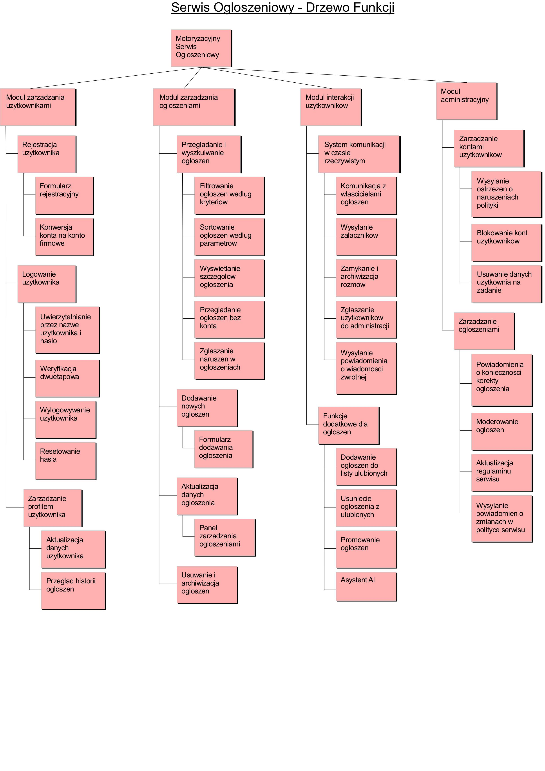
Rys 4.1. Diagram drzewa funkcji

Tworzenie diagramów sekwencyjnych

4.2.1. Diagram sekwencji tworzenia konta użytkownika

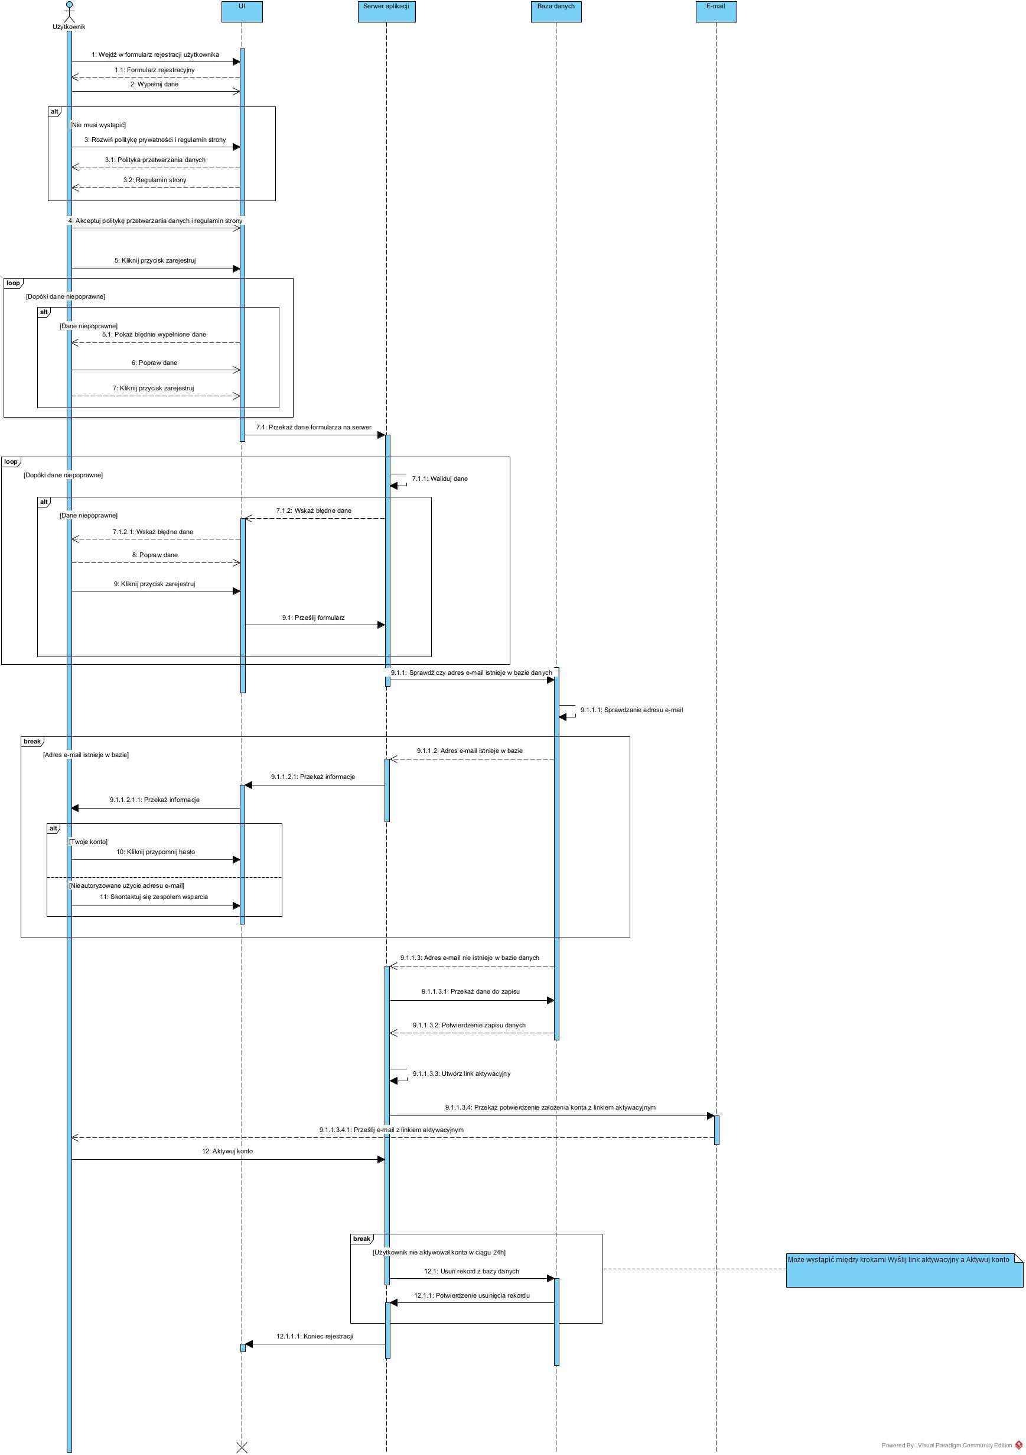

Rys. 4.1. Diagram sekwencji rejestracji użytkownika
4.2.1. Diagram sekwencji prowadzenia live-chatu

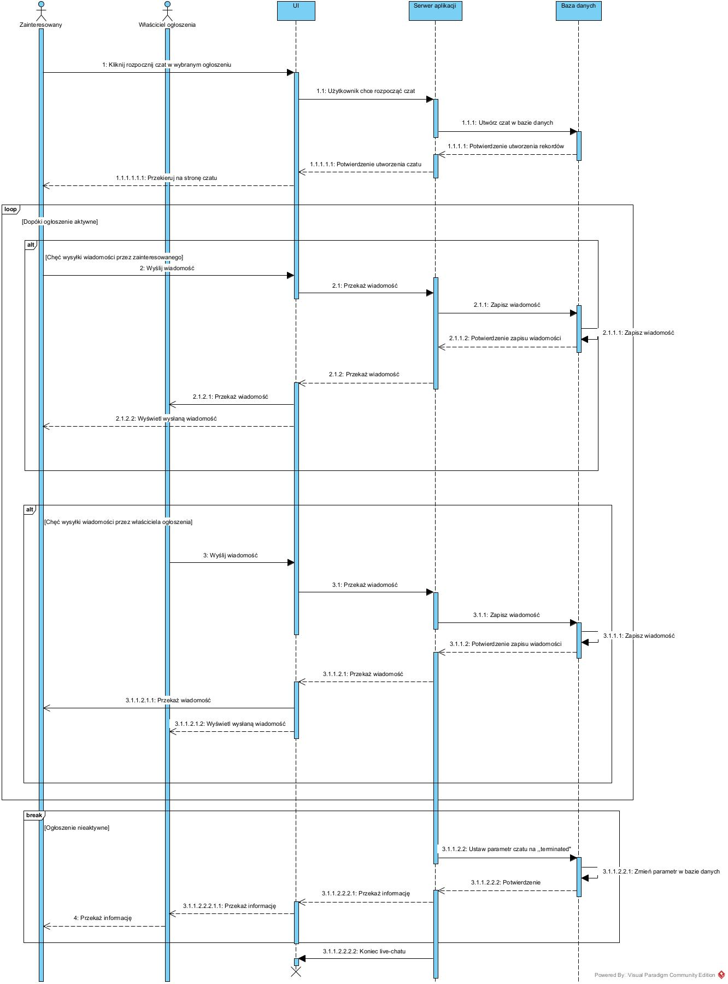

Rys. 4.2. Diagram sekwencji prowadzenia live-chatu

Tworzenie diagramów BPMN
4.3.1 Diagram rejestracji użytkownika.
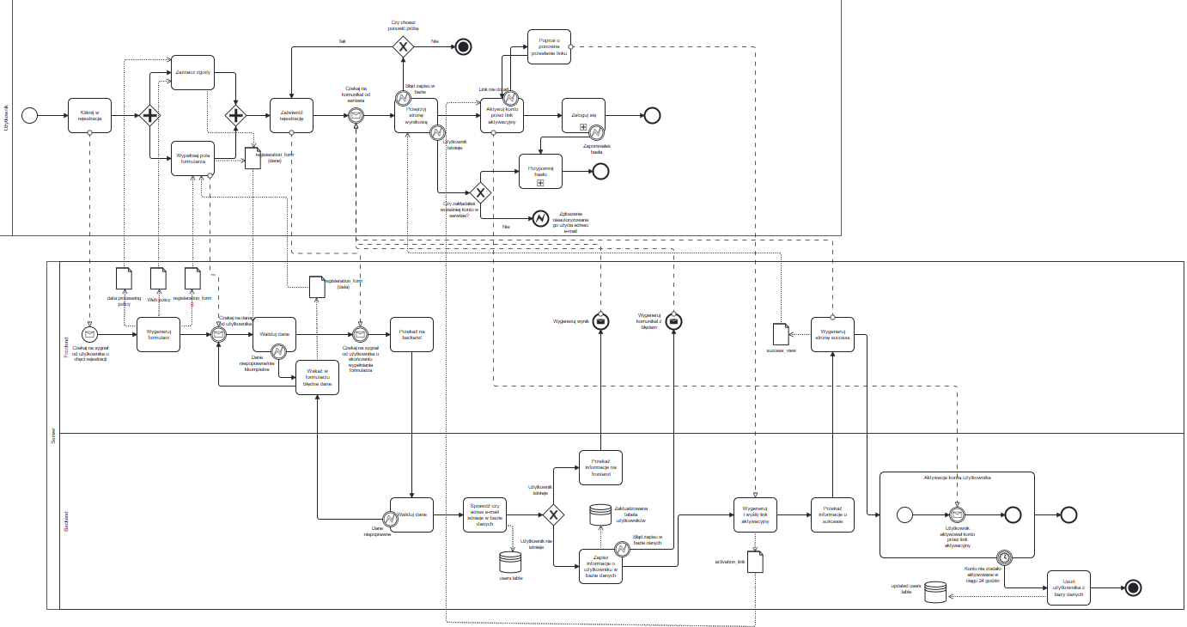
Rys. 4.3. Diagram BPMN rejestracji użytkownika
4.3.2. Diagram logowania użytkownika
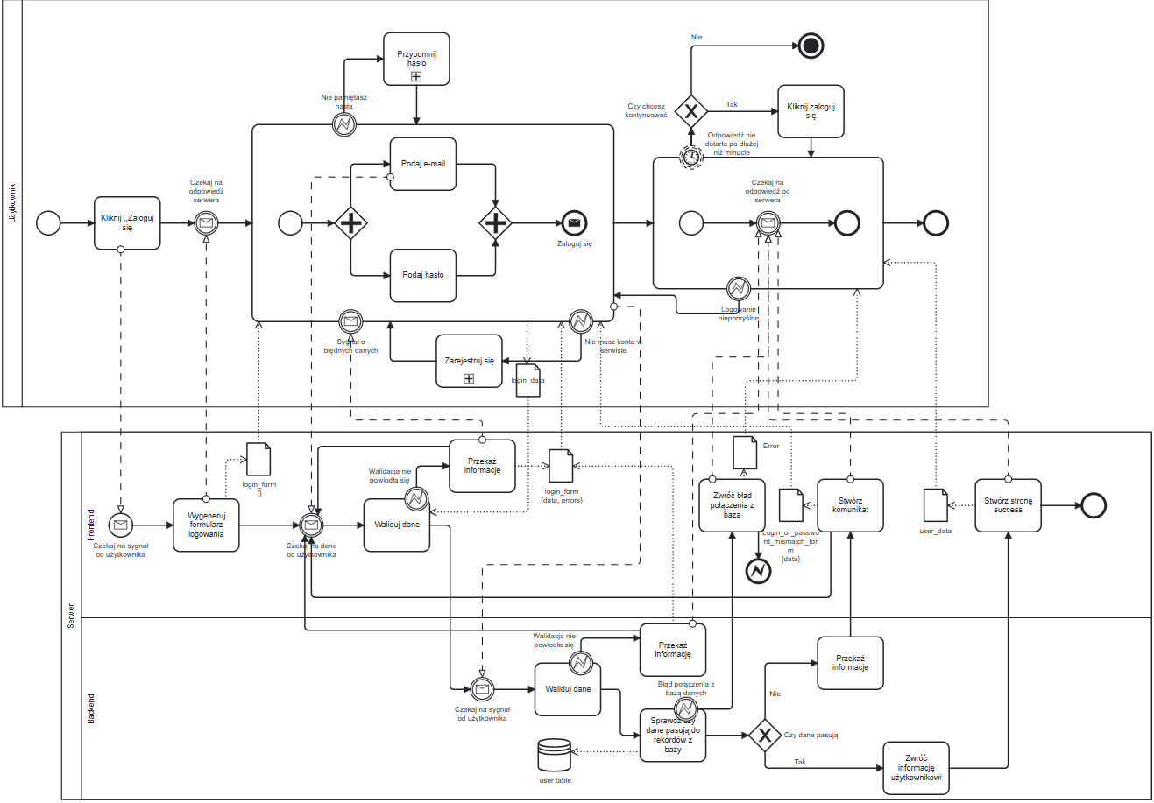
Rys. 4.4. Diagram BPMN logowania użytkownika

4.3.3. Diagram resetowania hasła
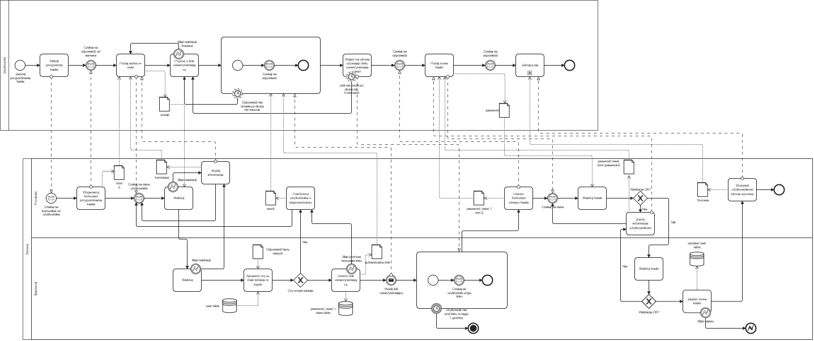
Rys. 4.5. Diagram BPMN resetowania hasła

4.3.4. Diagram BPMN tworzenia ogłoszenia
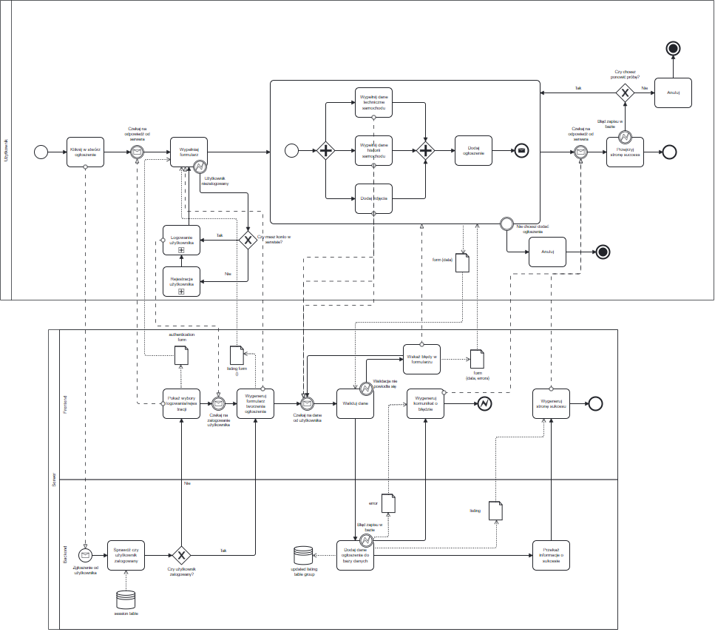
Rys. 4.6. Diagram BPMN tworzenia ogłoszenia

4.3.5. Diagram BPMN edycji ogłoszenia

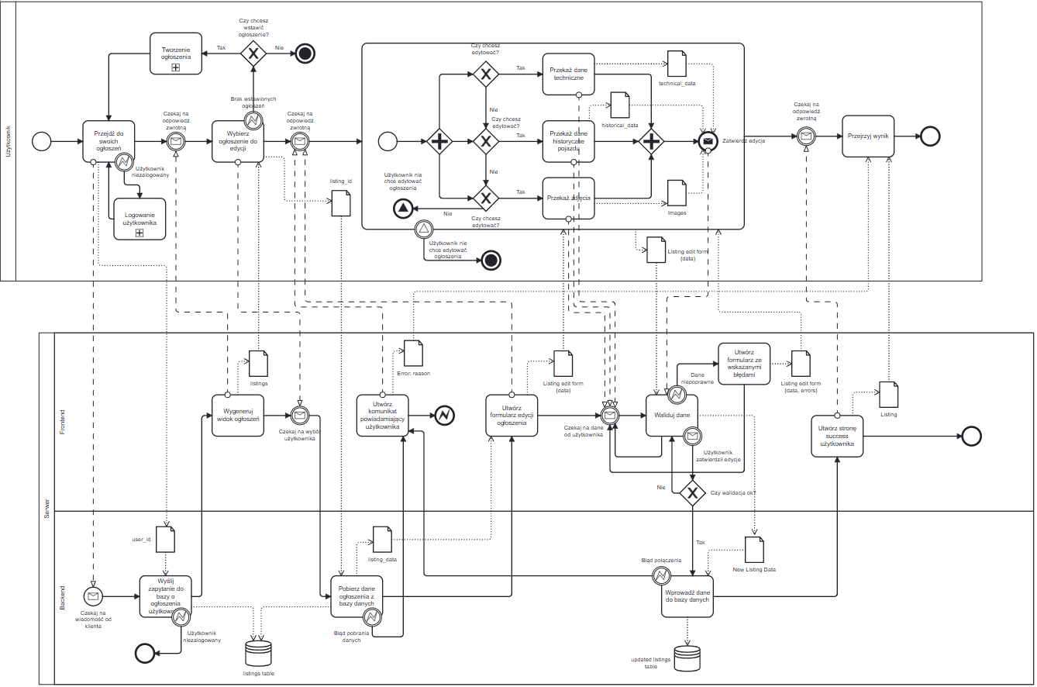
Rys. 4.7. Diagram BPMN edycji ogłoszenia

4.3.6. Diagram BPMN dodania ogłoszenia do ulubionych

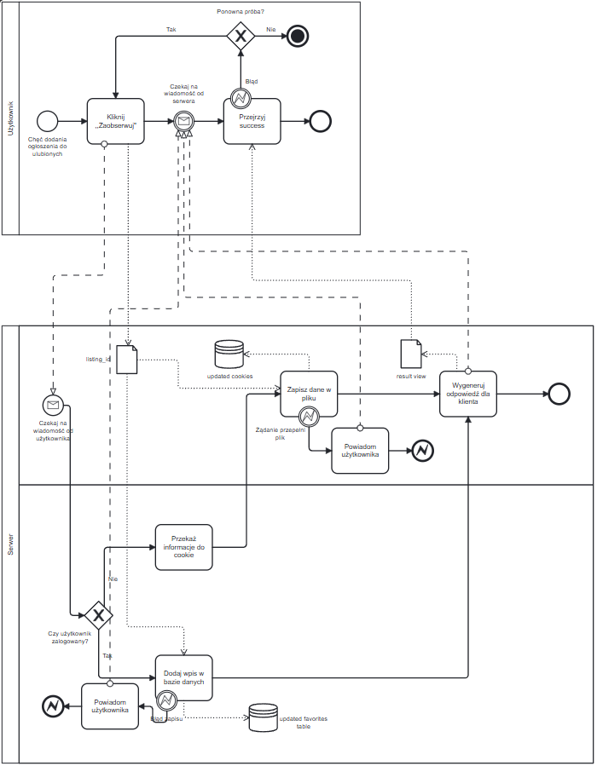
Rys. 4.8. Diagram BPMN dodania ogłoszenia do ulubionych.

4.3.7. Diagram BPMN szukania ogłoszeń
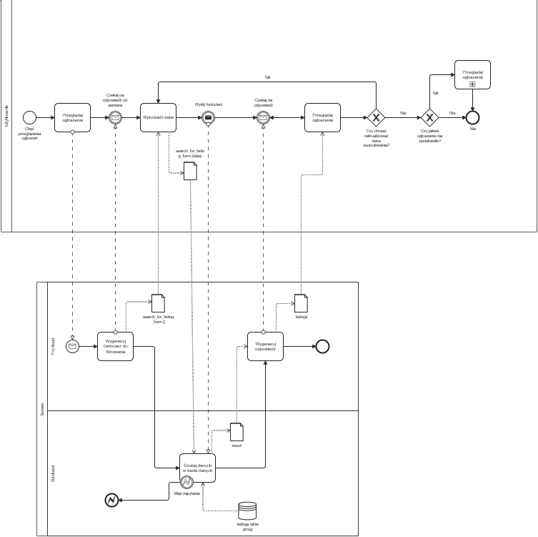
Rys. 4.9. Diagram BPMN szukania ogłoszenia.

4.3.8. Diagram BPMN przeglądania ogłoszenia

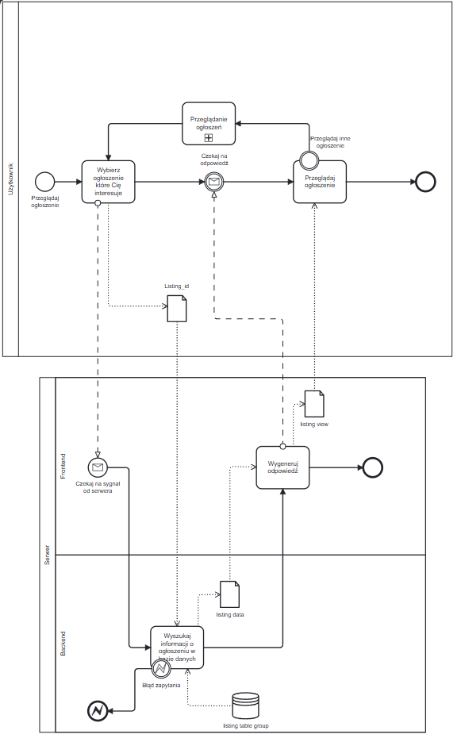
Rys. 4.10. Diagram BPMN przeglądania ogłoszeń

4.3.9. Diagram BPMN asystenta AI
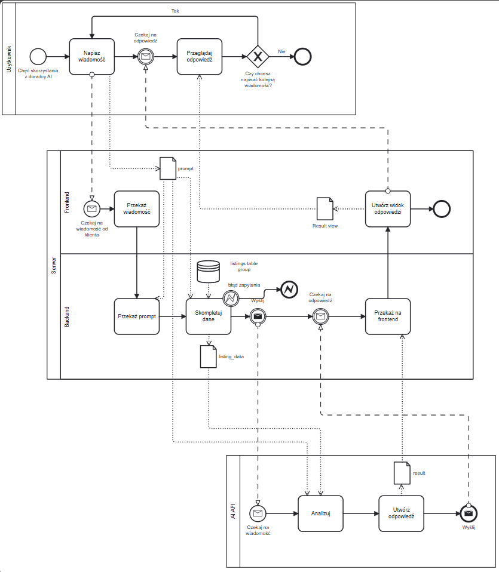
Rys. 4.11. Diagram BPMN asystenta AI

4.3.10. Diagram BPMN prowadzenia live-chatu
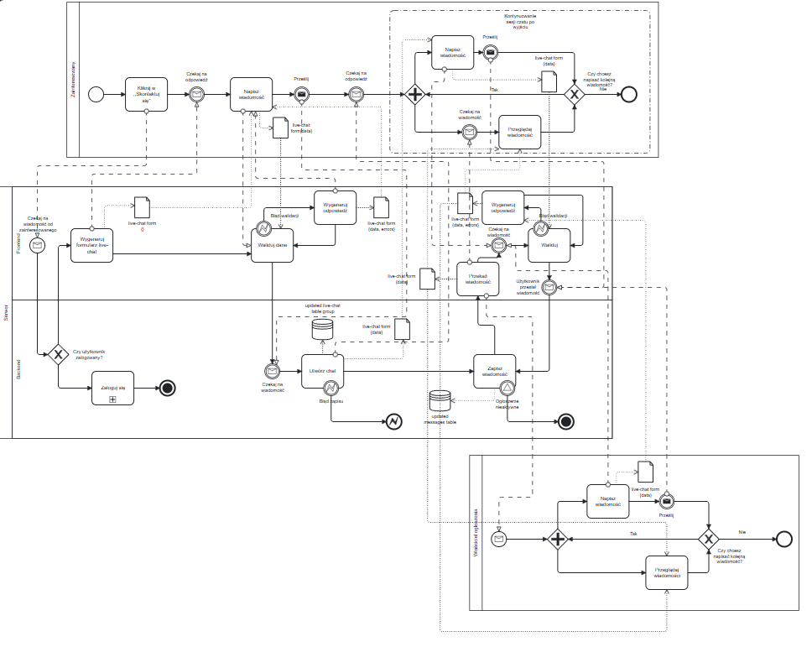
Rys. 4.12. Diagram BPMN prowadzenia live-chatu

Tworzenie diagramu DFD

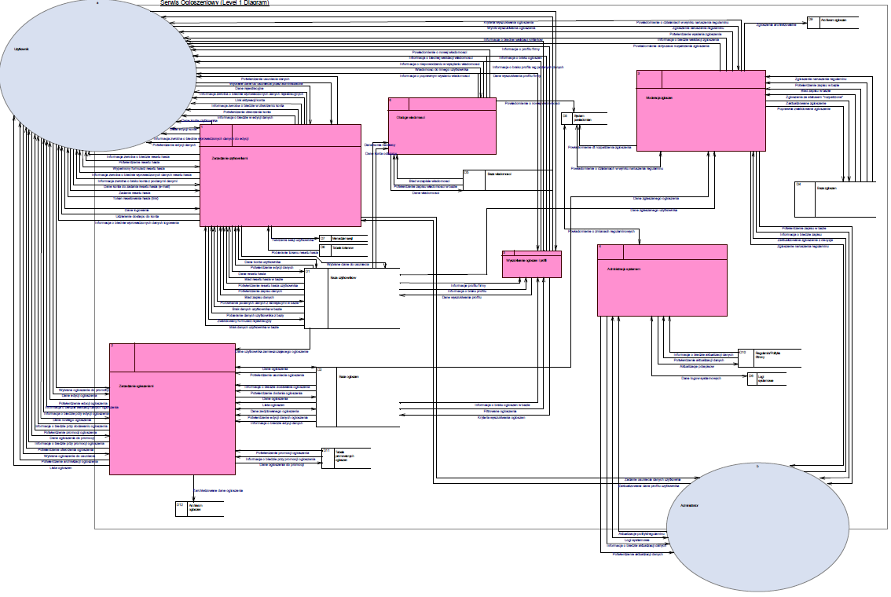
Rys. 4.13. Diagram DFD – poziom 1.
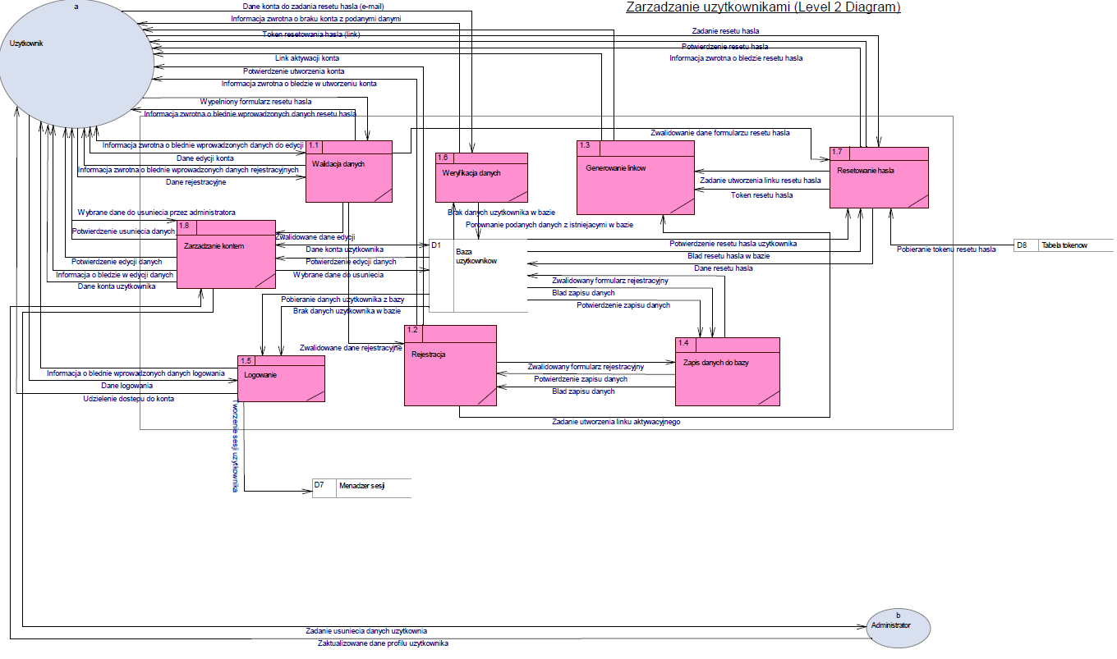
Rys. 4. 14. Diagram DFD – Zarządzanie użytkownikami – poziom 2.
Tabela 4.1 Opis procesu
Nazwa funkcji (procesu) | Walidacja danych | Nr: 1.1
Opis procesu | Funkcja sprawdzająca poprawność podanych danych w formularzu przez użytkownika
Dane wejściowe | Dane przekazane z formularza.
Źródło danych | Formularz rejestracyjny
Wynik działania | Informacja o poprawności wprowadzonych danych
Uwagi | Użytkownik informowany jest na żywo o błędach walidacji

Tabela 4.2 Opis procesu
Nazwa funkcji (procesu) | Rejestracja | Nr: 1.2
Opis procesu | Funkcja szyfruje hasło użytkownika, generuje unikatowy identyfikator oraz przekazuje dane do zapisu i żąda wygenerowanie linku aktywacyjnego
Dane wejściowe | Zwalidowane dane rejestracyjne
Źródło danych | Formularz rejestracyjny
Wynik działania | Informacja o powodzeniu statusie rejestracji.
Uwagi | Błędy procesu są przedstawiane na stronie wynikowej.

Tabela 4.3 Opis procesu
Nazwa funkcji (procesu) | Generowanie linków | Nr: 1.3
Opis procesu | Funkcja generuje unikatowy link aktywacyjny dla konta
Dane wejściowe | Adres e-mail użytkownika.
Źródło danych | Proces rejestracji
Wynik działania | Wygenerowanie linku aktywacyjnego i przekazanie go użytkownikowi na podany adres e-mail
Uwagi | Użytkownik może wielokrotnie żądać przesłania nowego linku aktywacyjnego.

Tabela 4.4 Opis procesu
Nazwa funkcji (procesu) | Zapis danych do bazy | Nr: 1.4
Opis procesu | Funkcja zapisuje wprowadzone przez użytkownika dane w bazie danych
Dane wejściowe | Dane wprowadzone w formularzu, unikalny identyfikator użytkownika.
Źródło danych | Proces rejestracji
Wynik działania | Wprowadzenie rekordu nowego użytkownika w bazie danych.
Uwagi | Proces powiadamia użytkownika o zaistniałych problemach w trakcie zapisu.

Tabela 4.5 Opis procesu
Nazwa funkcji (procesu) | Logowanie | Nr: 1.5
Opis procesu | Funkcja sprawdza czy wprowadzone przez użytkownika dane są zgodne z
Dane wejściowe | Adres e-mail, hasło
Źródło danych | Formularz logowania
Wynik działania | Utworzenie rekordu sesji użytkownika w bazie danych.
Uwagi | Powiadomienie o błędnych danych logowania w przypadku nieuwierzytelnienia użytkownika

Tabela 4.6 Opis procesu
Nazwa funkcji (procesu) | Weryfikacja danych | Nr: 1.6
Opis procesu | Funkcja sprawdza czy istnieje konto w bazie danych o podanym adresie e-mail
Dane wejściowe | Adres e-mail
Źródło danych | Formularz resetu hasła
Wynik działania | Aktywacja procesu resetowania hasła
Uwagi | W przypadku nieistnieniu adresu e-mail w bazie danych użytkownik otrzymuje stosowne powiadomienie.

Tabela 4.7 Opis procesu
Nazwa funkcji (procesu) | Resetowanie hasła | Nr: 1.7
Opis procesu | Funkcja generująca unikatowy token resetowania hasła który jest przekazywany użytkownikowi na adres-email
Dane wejściowe | Adres e-mail
Źródło danych | Proces weryfikacji danych
Wynik działania | Przesłanie na adres e-mail tokenu resetu hasła.
Uwagi | Token jest ważny przez 1 godzinę

Tabela 4.8 Opis procesu
Nazwa funkcji (procesu) | Zarządzanie kontem | Nr: 1.8
Opis procesu | Funkcja modyfikująca wprowadzone przez użytkownika dane dotyczące jego konta.
Dane wejściowe | Formularz edycji danych.
Źródło danych | Użytkownik
Wynik działania | Powiadomienie użytkownika o pomyślności operacji
Uwagi | Użytkownik może żądać usunięcia swojego konta, operacja musi być zatwierdzona przez administratora.

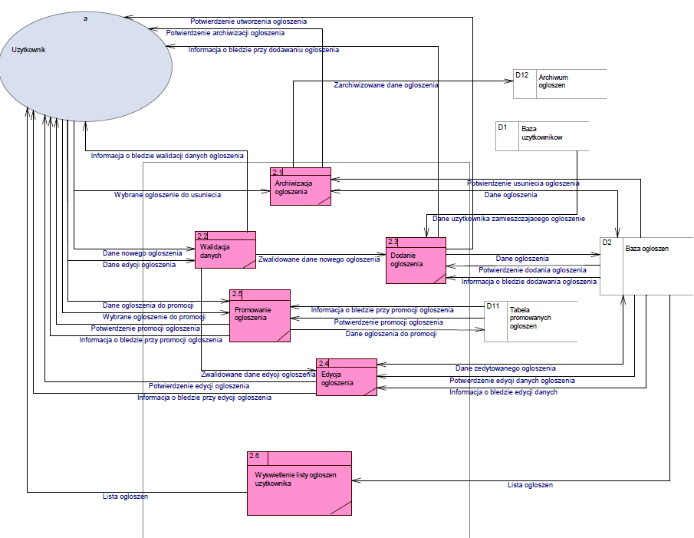
Rys. 4. 14. Diagram DFD – Zarządzanie ogłoszeniami – poziom 2.
Tabela 4.9 Opis procesu
Nazwa funkcji (procesu) | Archiwizacja ogłoszenia | Nr: 2.1
Opis procesu | Funkcja agreguje nieaktywne ogłoszenia i przekazuje je do zarchiwizowanych ogłoszeń.
Dane wejściowe | Dane ogłoszenia
Źródło danych | Baza ogłoszeń
Wynik działania | Powiadomienie użytkownika o pomyślności operacji
Uwagi | Użytkownik może przywrócić ogłoszenie z zarchiwizowanych. Ogłoszenia są automatycznie usuwane po 30 dniach od ich nieaktywności.

Tabela 4.10 Opis procesu
Nazwa funkcji (procesu) | Walidacja danych | Nr: 2.2
Opis procesu | Funkcja sprawdza poprawność danych wprowadzanych przez użytkownika i informuje go w czasie rzeczywistym.
Dane wejściowe | Dane techniczne pojazdu, dane historyczne pojazdu, zdjęcia.
Źródło danych | Użytkownik
Wynik działania | Powiadomienie użytkownika o wynikach w czasie rzeczywistym.

Tabela 4.11 Opis procesu
Nazwa funkcji (procesu) | Dodanie ogłoszenia | Nr: 2.3
Opis procesu | Funkcja zapisuje wprowadzone przez użytkownika dane w bazie danych.
Dane wejściowe | Dane ogłoszenia
Źródło danych | Formularz tworzenia ogłoszenia
Wynik działania | Powiadomienie użytkownika o pomyślności operacji
Uwagi | Ogłoszenie otrzymuje unikalny identyfikator w systemie.

Tabela 4.12 Opis procesu
Nazwa funkcji (procesu) | Edycja ogłoszenia | Nr: 2.4
Opis procesu | Funkcja zapisuje nowe dane ogłoszenia wprowadzone przez użytkownika.
Dane wejściowe | Nowe dane ogłoszenia
Źródło danych | Formularz edycji danych
Wynik działania | Powiadomienie użytkownika o pomyślności operacji

Tabela 4.13 Opis procesu
Nazwa funkcji (procesu) | Promowanie ogłoszenia | Nr: 2.5
Opis procesu | Funkcja pobiera od użytkownika informacje o ogłoszeniu do promocji i planie promocyjnym a następnie utrwala dane w tabeli promowanych ogłoszeń.
Dane wejściowe | Identyfikator ogłoszenia, opcja promocyjna
Źródło danych | Użytkownik
Wynik działania | Informacja o statusie operacji
Uwagi | Użytkownik może przedłużać już istniejący plan promocyjny ogłoszenia.

Tabela 4.14 Opis procesu
Nazwa funkcji (procesu) | Wyświetlenie listy ogłoszeń | Nr: 2.6
Opis procesu | Funkcja pobiera z bazy danych aktywne ogłoszenia i wyświetla je użytkownikowi.
Dane wejściowe | Identyfikator użytkownika
Źródło danych | Użytkownik
Wynik działania | Wyświetlenie listy wszystkich ogłoszeń powiązanych z danym użytkownikiem

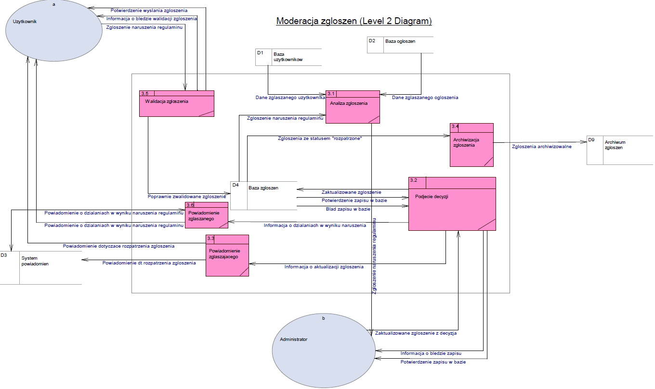
Rys. 4. 14. Diagram DFD – Moderacja zgłoszeń – poziom 2.

Tabela 4.15 Opis procesu
Nazwa funkcji (procesu) | Analiza zgłoszeń | Nr: 3.1
Opis procesu | Funkcja przekazuje administratorowi treści do rozpatrzenia.
Dane wejściowe | Dane zgłaszanego użytkownika, dane zgłaszanego ogłoszenia, treść zgłoszenia
Źródło danych | Administrator, tabele: (użytkowników, ogłoszeń, zgłoszeń)
Wynik działania | Administrator ma dostęp do nierozpatrzonych zgłoszeń.

Tabela 4.16 Opis procesu
Nazwa funkcji (procesu) | Podjęcie decyzji | Nr: 3.2
Opis procesu | Funkcja pobiera podjętą przez administratora decyzję i utrwala ją w bazie danych.
Dane wejściowe | Zaktualizowane zgłoszenie z decyzją
Źródło danych | Administrator
Wynik działania | Utrwalenie decyzji w bazie danych i przekazanie jej do systemu powiadomień.
Uwagi | Użytkownik może się odwołać od decyzji.

Tabela 4.17 Opis procesu
Nazwa funkcji (procesu) | Powiadomienie zgłaszającego | Nr: 3.3
Opis procesu | Funkcja otrzymuje decyzje z procesu powiadomień przekazuje decyzje użytkownikowi.
Dane wejściowe | Informacja o aktualizacji zgłoszenia
Źródło danych | Proces 3.2
Wynik działania | Utrwalenie decyzji w bazie danych i przekazanie jej do systemu powiadomień.

Tabela 4.18 Opis procesu
Nazwa funkcji (procesu) | Archiwizacja zgłoszenia | Nr: 3.4
Opis procesu | Funkcja pobiera zgłoszenia ze statusem „rozpatrzone” i zapisuje ją w bazie zarchiwizowanych zgłoszeń.
Dane wejściowe | Zgłoszenia ze statusem ,,rozpatrzone”
Źródło danych | Tabela ogłoszeń
Wynik działania | Utrwalenie zgłoszeń w archiwum
Uwagi | Zgłoszenia są przechowywane przez 1 miesiąc.

Tabela 4.19 Opis procesu
Nazwa funkcji (procesu) | Walidacja zgłoszenia | Nr: 3.5
Opis procesu | Funkcja sprawdza poprawność wprowadzonych przez użytkownika danych i informuje użytkownika w czasie rzeczywistym.
Dane wejściowe | Treść zgłodzenia
Źródło danych | Użytkownik
Wynik działania | Informacja o poprawności wprowadzenia danych.

Tabela 4.20 Opis procesu
Nazwa funkcji (procesu) | Powiadomienie zgłaszanego | Nr: 3.6
Opis procesu | Funkcja otrzymuje decyzje z procesu powiadomień przekazuje decyzje użytkownikowi.
Dane wejściowe | Informacja o działaniach w wyniku naruszenia
Źródło danych | Proces 3.2
Wynik działania | Utrwalenie zgłoszeń w archiwum
Uwagi | Użytkownik może się odwołać od decyzji

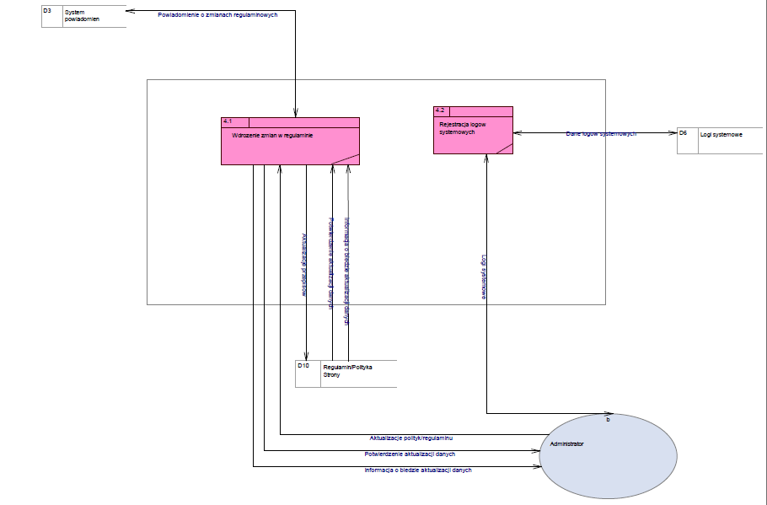
Rys. 4. 15. Diagram DFD – Administracja systemem – poziom 2.
Tabela 4.21 Opis procesu
Nazwa funkcji (procesu) | Wdrożenie zmian w regulaminie | Nr: 4.1
Opis procesu | Funkcja umożliwia administratorowi na edycje regulaminu strony
Dane wejściowe | Nowy regulamin
Źródło danych | Administrator
Wynik działania | Utrwalenie zmian w polityce strony i powiadomienie użytkowników.

Tabela 4.22 Opis procesu
Nazwa funkcji (procesu) | Rejestracja logów systemowych | Nr: 4.2
Opis procesu | Funkcja pobiera z systemu informacje w czasie rzeczywistym o zaistniałych procesach i przekazuje je administratorowi.
Dane wejściowe | Logi systemowe
Źródło danych | System
Wynik działania | Administrator ma dostęp do informacji o statusie systemu
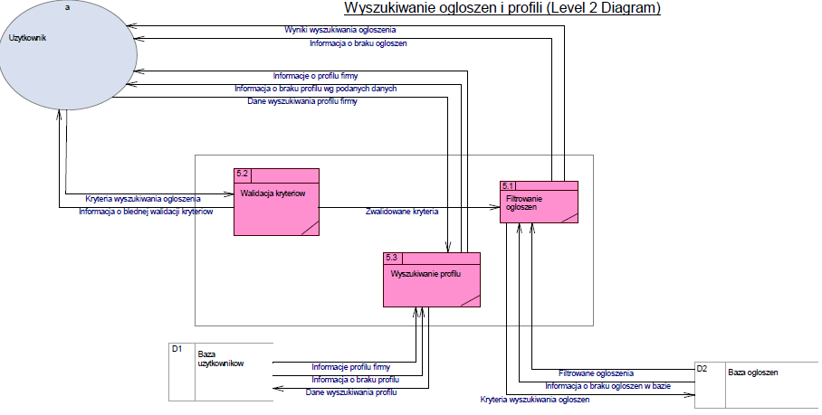
Rys. 4. 16. Diagram DFD –Wyszukiwanie ogloszen i profili – poziom 2.
Tabela 4.23 Opis procesu
Nazwa funkcji (procesu) | Filtrowanie ogłoszeń | Nr: 5.1
Opis procesu | Funkcja wyszukuje aktywne ogłoszenia w bazie danych według zadanych przez użytkownika kryteriów.
Dane wejściowe | Kryteria wprowadzone przez użytkownika
Źródło danych | Proces 5.2
Wynik działania | Wyświetlenie użytkownikowi wyników wyszukiwania.
Uwagi | W przypadku braku wyników wyświetlana jest stosowna informacja.

Tabela 4.24 Opis procesu
Nazwa funkcji (procesu) | Walidacja kryteriów | Nr: 5.2
Opis procesu | Funkcja sprawdza poprawność wprowadzonych przez użytkownika kryteriów i informuje go w czasie rzeczywistym
Dane wejściowe | Kryteria wprowadzone przez użytkownika
Źródło danych | Formularz wyszukiwania
Wynik działania | Wyświetlenie użytkownikowi informacji o poprawności wprowadzonych danych
Uwagi | W przypadku braku wyników wyświetlana jest stosowna informacja.
Tabela 4.25 Opis procesu
Nazwa funkcji (procesu) | Wyszukiwanie profilu | Nr: 5.3
Opis procesu | Funkcja według kryteriów użytkownika wyszukuje istniejące profile podmiotów komercyjnych w bazie danych.
Dane wejściowe | Dane wyszukiwania profilu
Źródło danych | Użytkownik
Wynik działania | Wyświetlenie użytkownikowi informacji znalezionych profilach.
Uwagi | W przypadku braku wyników wyświetlana jest stosowna informacja

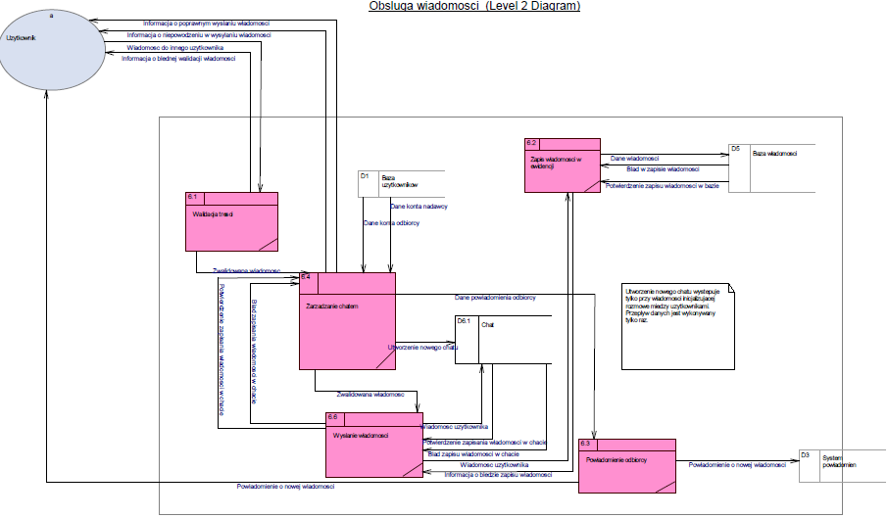
Rys. 4. 17. Diagram DFD – Obsługa wiadomości – poziom 2.
Tabela 4.26 Opis procesu
Nazwa funkcji (procesu) | Walidacja treści | Nr: 6.1
Opis procesu | Funkcja waliduje wprowadzane treści przez użytkownika i informuje go o błędach na żywo
Dane wejściowe | Treść wiadomości
Źródło danych | Formularz wiadomości
Wynik działania | Informacja o pomyślności wprowadzenia danych

Tabela 4.27 Opis procesu
Nazwa funkcji (procesu) | Zapis wiadomości w ewidencji | Nr: 6.2
Opis procesu | Funkcja pobiera wiadomość użytkownika i zapisuje ją w bazie wiadomości
Dane wejściowe | Wiadomość użytkownika
Źródło danych | Proces 6.6
Wynik działania | Utrwalenie wiadomości w bazie danych.
Uwagi | W przypadku błędu zapisu, użytkownik zostaje powiadomiony

Tabela 4.28 Opis procesu
Nazwa funkcji (procesu) | Powiadomienie odbiorcy | Nr: 6.3
Opis procesu | Funkcja przekazuje treść wiadomości i powiadamia użytkownika przez system powiadomień.
Dane wejściowe | Dane powiadomienia odbiorcy
Źródło danych | Proces 6.4
Wynik działania | Utrwalenie powiadomienia w bazie danych

Tabela 4.29 Opis procesu
Nazwa funkcji (procesu) | Zarządzanie chatem | Nr: 6.4
Opis procesu | W przypadku wysłania nowej wiadomości, funkcja tworzy chat. Funkcja pobiera wiadomość i przekazuje ją do wysyłki. Odbiorca wiadomości jest informowany z chwilą utrwalenia wiadomości.
Dane wejściowe | Zwalidowana wiadomość, Potwierdzenie zapisu wiadomości
Źródło danych | Walidator
Wynik działania | Przekazanie wiadomości do wysylki.
Uwagi | Chat otrzymuje unikalny identyfikator

Tabela 4.30 Opis procesu
Nazwa funkcji (procesu) | Wysłanie wiadomości | Nr: 6.6
Opis procesu | Funkcja pobiera zwalidowaną wiadomość użytkownika i zapisuje ją w bazie danych wiadomości.
Dane wejściowe | Zwalidowana wiadomość
Źródło danych | Proces 6.4
Wynik działania | Przekazanie wiadomości do zapisu
Uwagi | W przypadku błędu zapisu, użytkownik zostaje powiadomiony

5. Diagram przypadków użycia

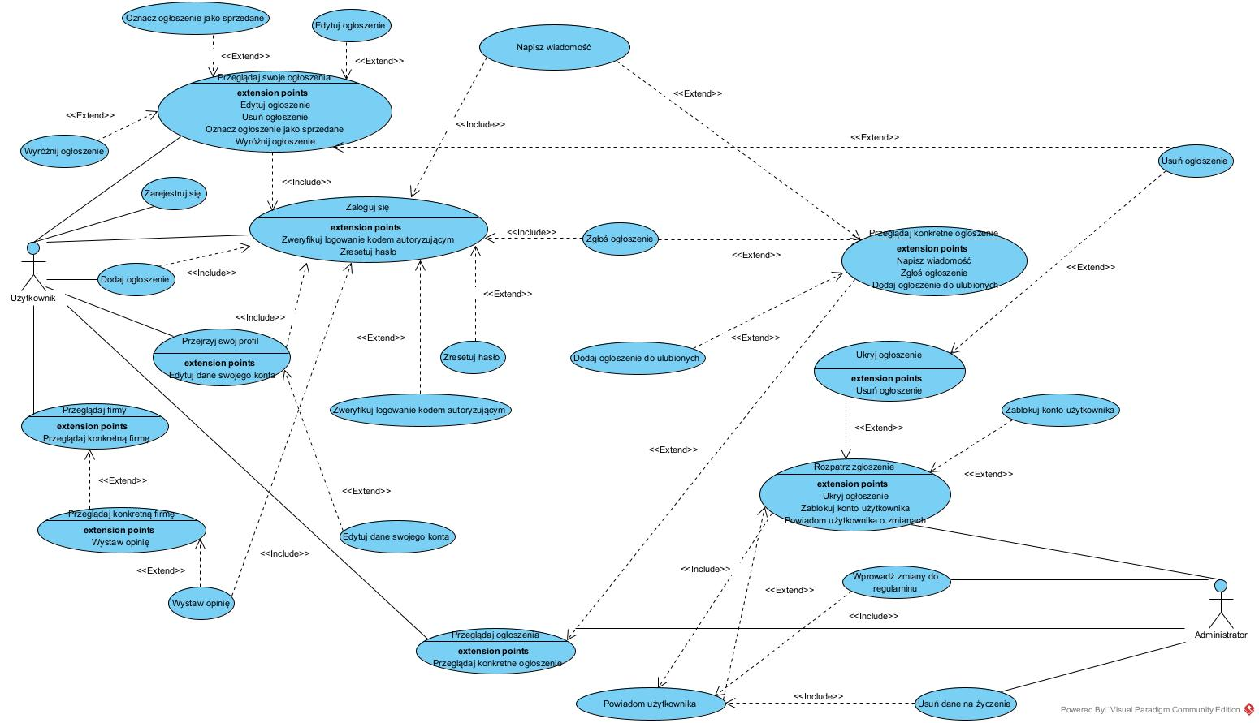
Rys. 5.1. Diagram przypadków użycia dla użytkownika i administratora

Schemat bazy danych

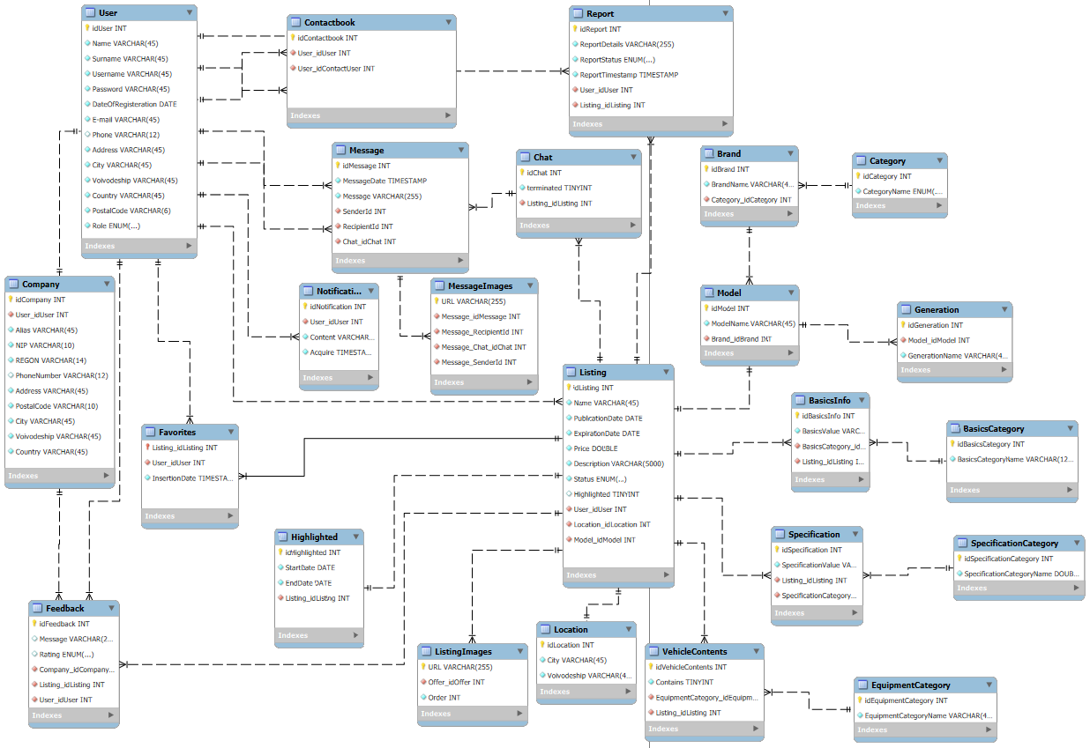
Rys. 6.1. Schemat ERD bazy danych SQL

Schemat ERD przedstawia relacyjną bazę danych dla projektowanego systemu. Na schemacie można wyróżnić dwie tabele centralne (User oraz Listing) z których wywodzą się wszystkie inne encje. Relacje pomiędzy tabelami odpowiadają relacjom w całej aplikacji.

Projektowanie widoków aplikacji
Do implementacji interfejsów użytkownika należy stosować się do przedstawionych poniżej makiet zaprojektowanych z użyciem narzędzia wireframe.cc

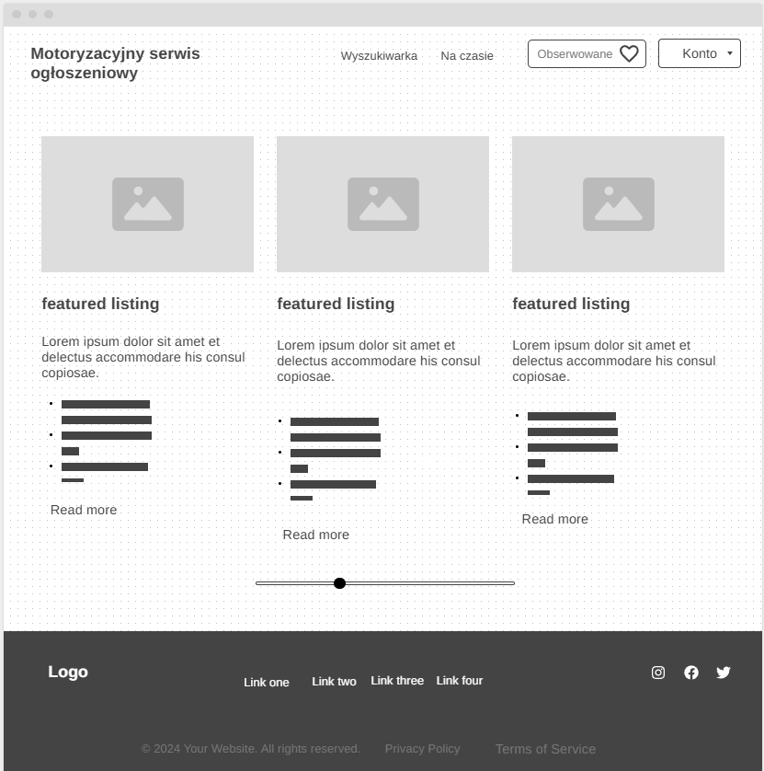
Rys. 7.1. Makieta strony domyślnej użytkownika

Diagram rozlokowania

Wnioski

Wnioski i podsumowanie pracy w zespole, którego celem było opisanie oraz zamodelowanie systemu informatycznego w ramach zajęć projektowych.
Wnioski powinny zawierać przebieg prac nad systemem informatycznym.
Należy także umieścić rozbieżności oraz modyfikacje prac nad modelowaniem systemu informatycznego.

